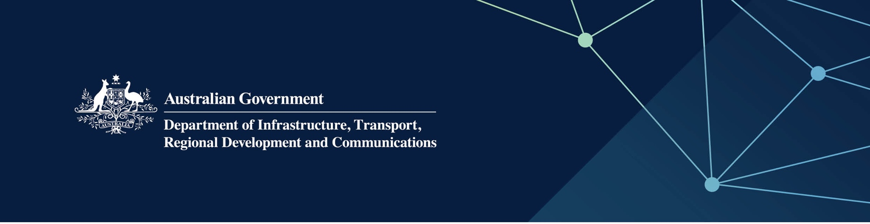

# 儿童保护与家庭援助服务

由社区事务部在印度洋领地提供

2022 年 4 月

## 服务

社区事务部儿童保护与家庭援助服务处获澳大利亚联邦政府全款资助，并代表联邦政府在领地内提供以下服务：

* 鼓励并支持儿童青少年成长、倡导和睦家庭，积极维护社区安全
* 对由社区事务部部长处理的儿童青少年案例进行个案管理
* 根据《*2004 年儿童与社区服务法*（西澳州）》（*Children and Community Services Act 2004* (WA)），调查儿童青少年安全福祉问题
* 联络其它政府机关和非政府机构并共享信息
* 协调跨机构和社区响应措施，帮助处境危险的儿童青少年
* 与目标群体或相关社区合作，加强其能力建设，以便针对儿童青少年保护和社区安全问题制定长期方案。

## 这对我意味着什么？

社区事务部：

* 关心、保护领地有需要的儿童青少年，为处境危险或身陷危机中的家庭和个人提供支持。
* 在全领地开展并资助各种儿童安全与家庭援助服务，包括强制报告调查和培训、儿童工作者背景核查、寄养和收养服务、心理辅导和外联项目、危机住宿安排、无家可归者生活服务和紧急救援服务等。

## 更多信息

| **服务** | **联系方式** |
| --- | --- |
| **电话** | 1800 176 888 |
| **儿童保护高级专员  - 圣诞岛** | 08 9164 8332 手机：0437 154 860 |
| **关切儿童福祉** | 1800 273 889 |
| **电子邮件** | [enquiries@communities.wa.gov.au](mailto:enquiries@communities.wa.gov.au) |
| **网站** | [www.wa.gov.au/organisation/department-of-communities](https://www.wa.gov.au/organisation/department-of-communities)  [www.dcp.wa.gov.au](https://www.dcp.wa.gov.au/Pages/Home.aspx) |
| **儿童工作者背景核查** | 电话：1800 883 979  电子邮件：[checkquery@communities.wa.gov.au](mailto:checkquery@communities.wa.gov.au)  网站：<https://workingwithchildren.wa.gov.au/> |